CONSULTAS FILTROS CON OPERADORES LÓGICOS Y DE COMPARACIÓN

Cristian Fabian Tunaroza Rodriguez

Modelado de los Artefactos del Software
Carlos Figueredo

3409609
24 – 07 -2026

Consultas en Pacientes
- Obtener todos los pacientes que se llamen "Ana" Y su apellido sea "Martínez".
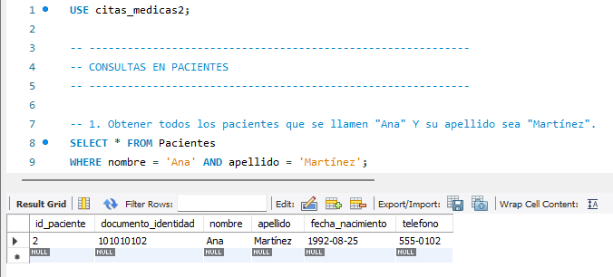
- Buscar pacientes nacidos estrictamente antes de '1980-01-01'.
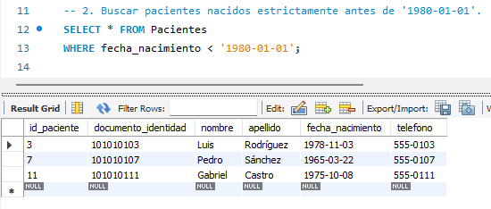
- Buscar pacientes nacidos a partir de '2000-01-01' QUE NO se llamen "María".
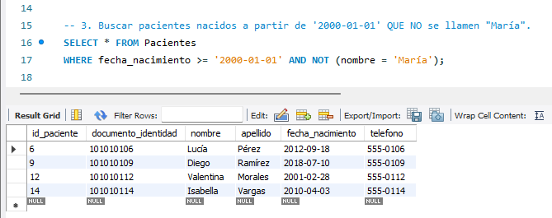
- Obtener los pacientes cuyo teléfono sea '555-0101' O '555-0105'.
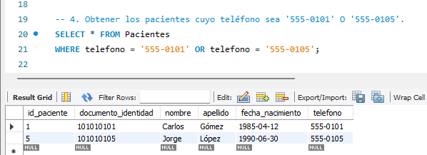
- Buscar pacientes nacidos entre '1990-01-01' y '1995-12-31' usando únicamente AND y los operadores >= y <=.
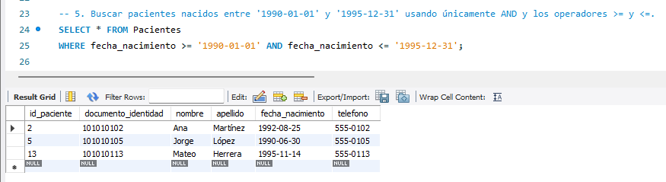
- Obtener todos los pacientes EXCEPTO los que tengan el documento de identidad '101010101' o '101010102'.
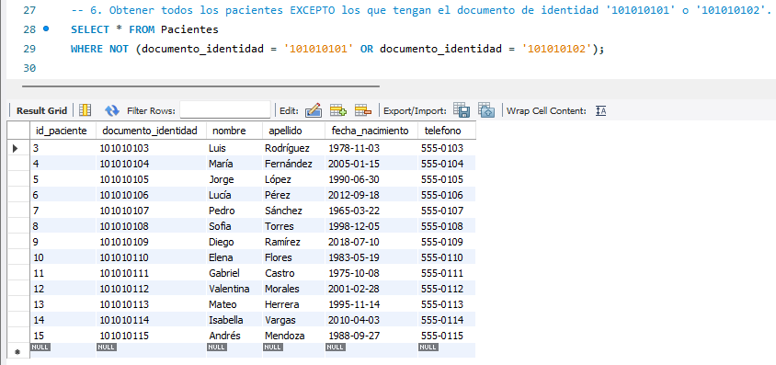
Consultas en Médicos y Especialidades
- Buscar todos los médicos que pertenezcan a la especialidad 1 O a la especialidad 2.
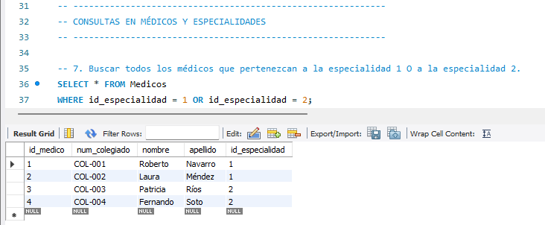
- Obtener los médicos que NO pertenezcan a la especialidad 3 Y cuyo nombre sea "Laura".
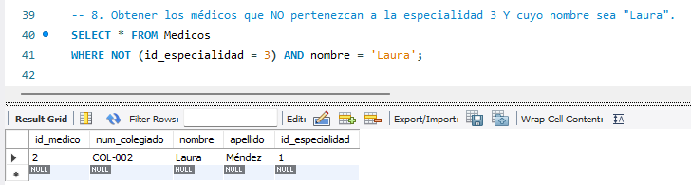
- Buscar el médico que tenga el número de colegiado 'COL-003' O el colegiado 'COL-007'.
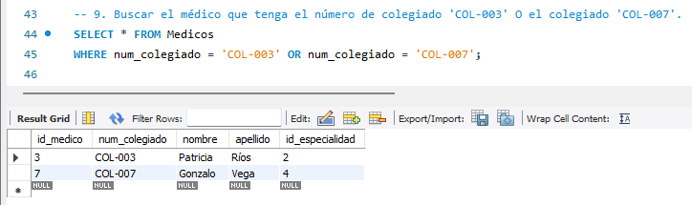
- Obtener las especialidades con un ID mayor a 2 Y menor o igual a 5.
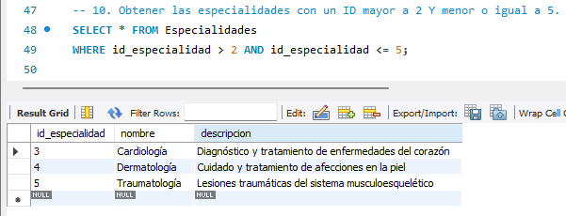
Consultas en Citas
- Buscar todas las citas del médico ID 1 que estén en estado 'Completada'.
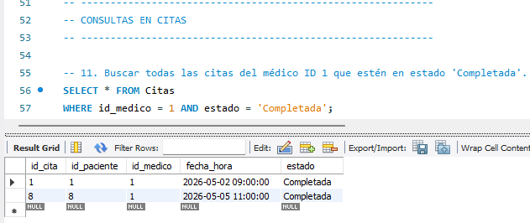
- Obtener todas las citas del paciente ID 1 O del paciente ID 2 que estén en estado 'Programada'. (Usa paréntesis).
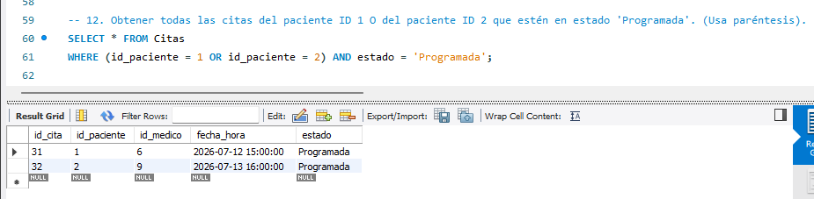
- Buscar las citas que NO tengan el estado 'Completada'.
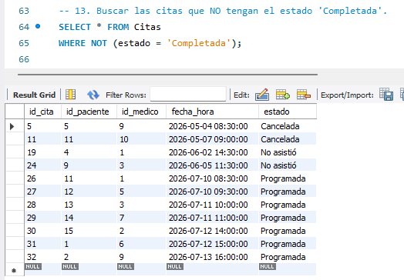
- Obtener las citas con estado 'Cancelada' O 'No asistió' que pertenezcan al médico ID 3.
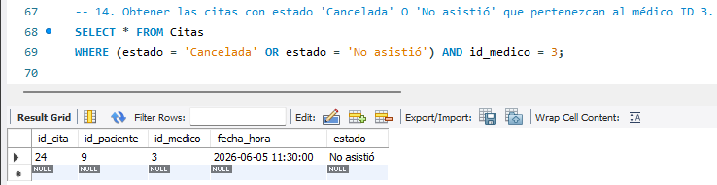
- Obtener las citas programadas exactamente para el día '2026-05-02' (evalúa desde las 00:00:00 hasta las 23:59:59 usando AND).
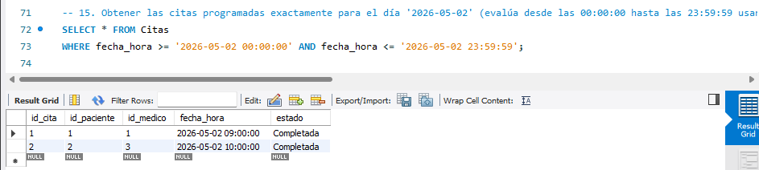
- Buscar citas del paciente ID 5 donde el estado NO sea 'Cancelada'.
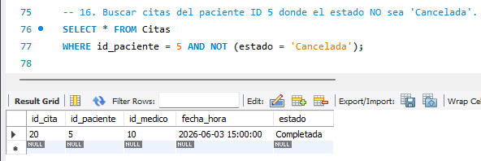
- Obtener las citas asignadas al médico ID 4 o ID 9, SIEMPRE QUE su estado sea 'Completada'. 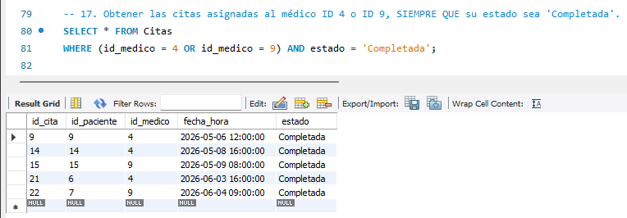
- Buscar citas programadas a partir del '2026-06-01 00:00:00' que pertenezcan al paciente ID 1 Y estén en estado 'Programada'.
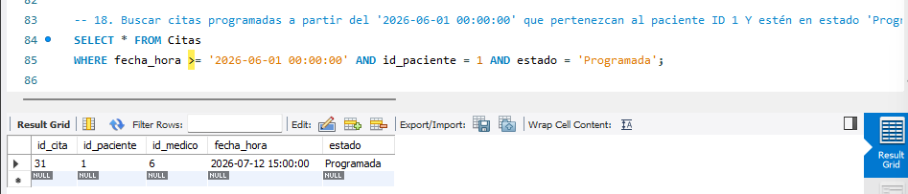
Consultas en Historiales_Medicos
- Buscar el historial médico donde la cita asociada sea la ID 1 O la ID 2.
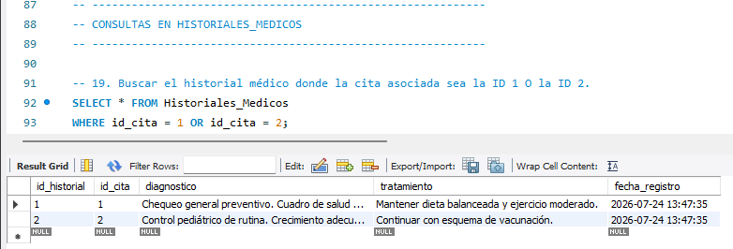
- Obtener los historiales médicos registrados después de la fecha '2026-05-05 00:00:00' Y que correspondan a una cita con ID menor a 10.
